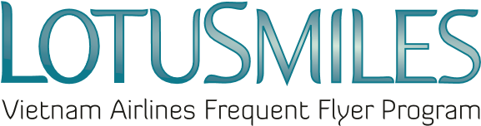
マイル交換申込書
CONVERT BONUS MILES REQUEST
会員氏名/MEMBER’S FULL NAME ____________________________
E-メールアドレス/Email: ____________________________ 携帯電話番号/Tel: _____________________________

会員番号/Membership No.: ____________________________ _______________________________________________________________________
(Attention: Email address and Telephone number are mandatory information)

交換希望マイル数/Request to convert …………………………………………….bonus miles to:
☐ ………………クオリファイニングマイル/qualifying miles
☐……………… クオリファイニングセクター/qualifying segments
利用規約/CONDITIONS:
- 15,000マイル = 1,000対象マイルまたは1対象セクター
- The conversion rate is: 15,000 bonus miles = 1,000 qualifying miles or 01 qualifying segment.
- 交換手数料は、1件につきベトナム国外で手続きの場合、10米ドルです。
- If the transaction is conducted outside Vietnam, the processing fee is US$ 10 per transaction (includes all taxes and fees)
- 交換したクオリファイングマイルはロータスマイル規約に基づき、特典航空券に交換することが出来ます。
- Converted qualifying miles can be used for award redemption per Lotusmiles policies
- 価格、規約は事前通知なく変更される場合がございます。
- Price and conditions may be changed at any time without prior notice
☐私はロータスマイルの会員規約とベトナム航空のプライバシーポリシーに同意します。/ I agree with Lotusmiles terms and conditions and the Privacy Policy of Vietnam Airlines
ご署名/Member’s signature
____________________________
ご記入日/Date: /

